FK Rudíkov -Velká Bíteš B (SO - 02.10.2021 – 15:00) (2021610A3B1001)
Výsledek (2:1) (Poločas (0:0))
Díváků: 80
Rozhodčí:
R 90092438 - Beneš Tomáš
AR1 79041008 - Karlík Ondřej
AR2 70010255 - Chromý Karel
DFA:

Hráči Rudíkov – zahajovací sestava:
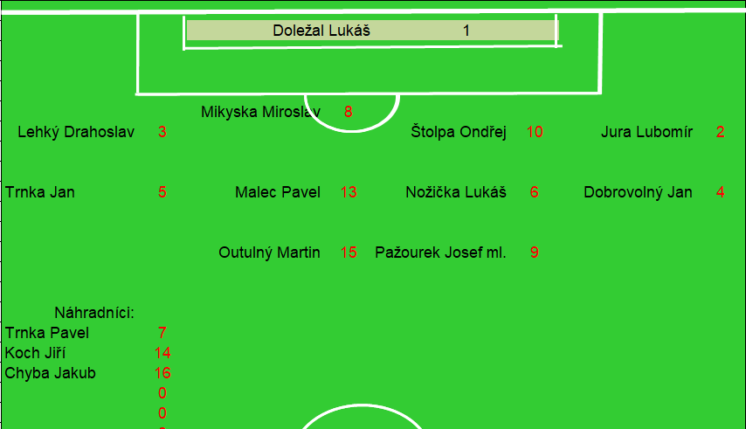

Rudíkov (věkový průměr: 26,6/25,6)
Soupeř (věkový průměr: 26,3/26,1)

Rudíkov - sestava:
Doležal Lukáš
Jura Lubomír (46. Trnka Pavel), Lehký Drahoslav, Dobrovolný Jan, Trnka Jan, Nožička Lukáš (K), Mikyska Miroslav, Pažourek Josef (83. branka na 1:1, 91. branka na 2:1, 91. ŽK), Štolpa Ondřej, Malec Pavel, Outulný Martin

Soupeř - sestava:
Cimbálník Ladislav
Kaštan Pavel, Pelikán Luboš (90. ŽK), Škuta Petr (84. Mejzlík Jakub), Svoboda Filip (50. branka na 0:1), Pokorný Jiří (K), Ondrák Jiří, Švanda Martin, Jakeš Jan, Loup Tomáš

KOMENTÁŘ:
V prvním poločase branka nepadla
Jako první zahrozili hosté, ve 3. minutě po odkopu domácího obránce se zmocnili míče před velkým vápnem domácího týmu a přišla mířená střela, kterou domácí brankář Doležal konečky prstů vytěsnil míč na rohový kop. O minutu později domácí brankář nakopl míč na Pažourka, ten posunul na Malce, poslal míč na pravou stranu Trnkovi J. a ten už měl před sebou brankáře a dobíhajícího obránce, vystřelil a míč skončil nad soupeřovou bránou. V 11. minutě poslal domácí Dobrovolný z levé strany míč před bránu hostů, tam nabíhal Trnka J. a z „voleje“ poslal míč opět nad bránu. Ve 27. minutě přišel útok domácích po pravé straně, následoval centr na druhou stranu, kde byl Jura, ten se levou nohou opřel do míče a ten se z vnější strany otřel o tyč hostující branky. Ve 29. minutě zahráli domácí přetažený roh, Malec hlavou míč srazil na penaltu, kde byl domácí kapitán Nožička a v jasné šanci trefil brankáře Cimbálníka. Ve 30. minutě se do slibné šance prodral domácí Outulný, brankář Cimbálník mu vyběhnutím znesnadnil zakončení a tak Outulný trefil jen nohy Cimbálníka. Ve 34. minutě se hosté usadili hosté ve velkém vápně domácích a zahrávali čtyři rohy za sebou, ten poslední zatočil Škuta přímo na bránu, Doležal míč podběhl a ten skončil na břevně, odražený míč domácí konečně odkopli, ale netrvalo to dlouho a hosté měli další roh, opět ho zahrával Škuta a ve vápně domácího týmu našel Kaštana, který hlavou poslal míč do míst, kde byl brankář Doležal. Ve 39. minutě to byla další rychlá akce domácího týmu, následoval centr před bránu hostů a tam míč tečoval Outulný, hostující brankář však byl ostražitý a míč chytil. Poslední zajímavou akci prvního poločasu měli hosté, rychlonohý Škuta utekl po levé straně a poslal centr před bránu, následovala střela ned břevno domácí branky. Do kabin se tedy šlo za stavu 0:0.

Domácí v závěru rozhodli
Tak jak hosté pohrozili ke konci první půle, tak i začali ve druhé půli a v 50. minutě to dokonce dotáhli až ke gólu, předcházel tomu aut, který domácí hráči podcenili a jen se koukali, jak míč doputoval ke Svobodovi a ten si s ním poradil a poslal míč k tyči do sítě. Po obdržení branky konečně domácí přeřadili na vyšší rychlostní stupeň a přicházely šance. V 59. minutě si míč postavil Pažourek k vykonání trestného kopu, míč poslal přímo na bránu a brankář měl s prudkou střelou problémy a míč srazil jen před sebe, ale nikdo z domácích tam nebyl. V 68. minutě si míč vzal domácí kapitán Nožička a poslal centr do vápna, kde nabíhal Mikyska, ten posunul míč hlavou k penaltě, kde byl Outulný a ten prudkou střelou trefil Kaštana do rozkroku, rozhodčí pak odpískal a umožnil hostům postarat se o Kaštana. V 74. minutě se po domácím rohu dostal ve vápně k míči Pažourek a dvakrát střílel, ale vždy trefil pouze bránícího hráče. V 77. minutě to byl další roh domácích a další střela na hostující branku, opět sražená bránícím hráčem na další roh. V 83. minutě se domácí konečně dočkali, Outulný podnikl další rychlý útok po pravé straně a poslal ideální centr před bránu, kde nabíhal Pažourek a poslal míč do prázdné brány. V 86. minutě si udělal výlet opět Outulný, tentokrát utekl po levé straně a poslal centr na pravou stranu, kde byl Nožička, který si pohrál s obráncem a před sebou měl jen brankáře, zakončil střelou levou nohou, domácí fanoušci už viděli míč v síti, ale ten skončil mimo bránu. Vypadalo to na dělbu bodů, když přišla „česká ulička“ na Pažourka a ten se už řítil na bránu soupeře, ale byl faulován. Pažourek si postavil míč k zahrání trestného kopu a zahrál ho famózně, brankář Cimbálník se jen koukal, jak míč rozvlnil síť. Domácí Pažourek dokázal během deseti minut otočit stav utkání a hosté přišli o body díky své pasivitě po vstřelení prvního gólu. Ukázalo se, že držet stav 1:0 se nevyplácí.

Hráč FK Rudíkov a střelec dvou branek Pažourek Josef: „Vstup do utkání byl velice špatný, v obraně nám to moc nehrálo a v útoku jsme se nedokázali dostat do gólového zakončení. Navíc jsme soupeři nabídli poměrně dost rohových kopů, ze kterých byli velice nebezpeční. Naštěstí pro nás nedokázali tyto šance zužitkovat. Do druhého poločasu už jsme nastoupili s větší sebedůvěrou a vytvořili si několik slibných šancí, bohužel jako první rozvlnili síť hosté po našem nedůrazu v našem vápně. Naštěstí nás tato branka nepoložila, začali jsme běhat a byli více aktivní, hosté začali hrát pasivně a chtěli si pohlídat výsledek. S tím jsme však nechtěli souhlasit, obrat nastartoval Martin Outulný (Outučko), který krásně zatáhl míč po právé straně a naservíroval mi to do prázdné brány, což už stačilo jen doťuknout. Najednou jsme byli všude a tato aktivita se nám vrátila v 90 minutě, kdy jsme z trestného kopu dokončili obrat.“

